Внеклассное мероприятие по географии для учащихся 6-х классов по теме "План местности и географическая карта"
Данное мероприятие проводится в форме игры в рамках школьной недели географии, за основу взят сценарий игры «Счастливый случай».
Класс делится на 2 команды (по 7 человек). Состав команды определяется по жребию (учащиеся вынимают карточки с названием команды)
На столах таблички с названием команд: «ПЛАН» и «КАРТА»
Участники команд выбирают капитана,
Представляется жюри. (Старшеклассники)
Цели: закрепление изученного материала, проверка знаний терминологий по теме «План местности и географическая карта», закрепление навыков решения географических задач.
Игра состоит из 6 геймов.
1 гейм: «Дальше – дальше»
Капитаны перед конкурсом выбирают конверт с заданиями, за каждый правильный ответ 1 балл.
Задания для 1 команды:
- Создатель первого глобуса? (М. Бехайм)
- Ученый, впервые вычисливший окружность Земли и выделивший географию из других наук? (Эратосфен)
- Условная линия, соединяющая полюса? (Меридиан)
- Изображение на плоскости небольшого участка земной поверхности в уменьшенном виде при помощи условных знаков… (План местности)
- Расстояние в градусах от экватора до какой-либо точки на Земле? (Географическая широта.)
- Совокупность неровности земной поверхности называется… (рельефом)
- Превышение одной точки земной поверхности над другой по отвесной линии? (Относительная высота)
- Самая большая географическая широта? (90о)
- Воображаема прямая, проходящая через центр Земли и пересекающая земную поверхность на полюсах? (Земная ось)
- «Адрес» любого объекта на поверхности Земли определяется…(географическими координатами)
Задания для 2 команды:
- Солнце и небесные тела, вращающиеся вокруг него образуют… (солнечную систему)
- Кто совершил первое кругосветное путешествие? (Ф. Магеллан)
- Окружность, условно проведенная по поверхности Земли параллельно экватору? (Параллель)
- Уменьшенное изображение поверхности Земли на плоскости при помощи условных знаков? (Географическая карта)
- Расстояние в градусах от начального меридиана до какой-либо точки на Земле? (Географическая долгота)
- Воображаемая линия, которая делит Землю на северное и Южное полушария? (Экватор)
- Высота точки земной поверхности над уровнем моря называется… (абсолютной высотой)
- Прибор для определения сторон горизонта? (Компас)
- В каких точках «встречаются» все меридианы? (Северный и южный полюс)
- Что называют вторым языком географии? (Карта)
2 гейм «Заморочки из бочки»
Команды получат по 4 задания, по очереди выбирая числа от 1 до 8, время на задание 2 мин. за каждый правильный ответ – 1 балл.
1. В каком направлении движется судно, если по мере его движения изменяется только широта, а долгота остается неизменной; если изменяется только долгота, а широта остается неизменной. (С-Ю или З-В)
2. Во время похода туристы фиксировали все географические объекты, которые встречали на своем пути. Прочитайте по рисунку путь туристов:
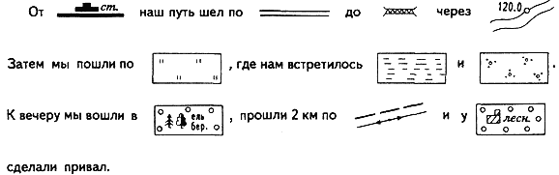
(От станции наш путь шел по шоссе до металлического моста через реку. Затем мы пошли по лугу, где нам встретилось болото и кустарник. К вечеру мы вошли в смешанный лес, прошли 2 км. по просёлочной дороге вдоль линии электропередач и у дома лесника сделали привал.)
3. Замените выделенные слова условными обозначениями:
«Здравствуй, Андрейка!
Недавно мы поселились у лесника. Его избушка стоит левее проселочной дороги, которая пересекает березовый лес. На опушке леса проселочная дорога переходит в грунтовую. По обе стороны которой раскинулись заросли кустарника, за ними – фруктовый сад и наша школа. Все лето мы купались в озере. Приехать к нам ты сможешь по железной дороге»
4. Установите соответствие:
Численный Именованный  1:1000 в 1 см –10 м  1:10000 в 1 см – 100 м  1:75 000 000 в 1 см – 750 км  1:25 000 в 1 см – 250 м  1:8 000 000 в 1 см – 80 км | Численный Именованный  1:1000 в 1 см – 750 км  1:10000 в 1 см – 80 км  1:75 000000 в 1 см – 10 м  1:25 000 в 1 см – 250 м  1:8 000000 в 1 см – 100 м
5. Установите соответствие: (а – 5, б – 3, в – 2, г – 1, д – 4)
Направление | Азимут
1. Север | а – 270°
2. Юго-восток | б – 180°
3. Юг | в – 140°
4. Северо-запад | г – 0°
5. Запад | д – 310°
6. Определите масштаб плана, если на них дорога длиною в 3 км имеет длину 10 см.
А) В 1см 3000 м
Б) В 1 см 30 км
В) В 1 см 300 м
7. Запишите в таблицу численные масштабы, соответствующие указанным именованным.
Именованный | Численный
в 1 см — 5 м | 1:500
в 1 см — 450 м | 1: 45 000
в 1 см — 500 м | 1:50 000
в 1 см — 25 км | 1:2 500 000
в 1 см — 1 км | 1:100 000
в 1 см — 50 км | 1:5 000 000
в 1 см — 25 м | 1:2 500
8. Чтобы определить стороны горизонта, мы обычно находим направление на север. Где на земном шаре наши взоры всегда будут обращены на север, как бы мы не поворачивались. (Южный полюс)
3 гейм «Ты мне – я тебе»
Капитаны команд выбирают задания для своих соперников, называя числа от 1 до 6, за каждый правильный ответ 1 балл.
1. Один из героев Жюля Верна совершил фантастическое путешествие к центру Земли через кратер потухшего вулкана в точке 64° с. ш., 21° з. д. Скажите, как называется остров, на который поместила вулкан фантазия Жюля Верна. (о. Исландия)
2. В 1856 г. английский путешественник Давид Ливингстон совершил открытие замечательного объекта. Найдите его на карте по координатам 18° ю. ш., 26° в. д. (вдп. Виктория)
3. Этот остров имеет несколько названий: Рапа-Нуи, Вайгу, но чаще его обозначают под другим названием. Найдите его на карте (27° ю. ш., 109° з. д.). (о.Пасхи)
4. Самый высокий водопад мира низвергается с высоты 1054 м. Укажите его название, если его координаты 6° с. ш., 61° з. д. (вдп. Анхель)
5. 10 января 1821 г. русская экспедиция на судах «Восток» и «Мирный» открыла остров. Его координаты 69о ю.ш. и 91о з.д. найдите и назовите этот остров (о. Петра I)
6. Корабль находящийся в точке 30 о ю. ш 70 о в.д. потерпел крушение, радист передал координаты своего корабля и попросил помощи. В район бедствия направились два корабля «Надежда» (30о ю.ш. 110о в.д.) и «Вера» (20о ю.ш. 50о в.д.). Какой корабль придет быстрее на помощь гибнущему судну? («Вера»)
4 гейм «Темная лошадка»
Кто быстрее и точнее расшифрует послание (max 5 баллов).
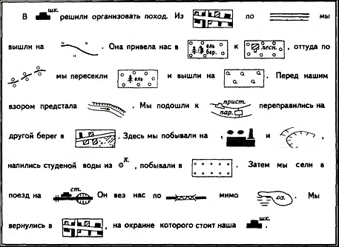
5 гейм «Конкурс капитанов»
Дается 3 задания разной сложности капитан получает количество баллов в зависимости от выполненного задания, если выполняется несколько заданий, то баллы суммируются. На выполнение задания дается 7 мин.
5 баллов. Каким видом транспорта можно быстрее совершить «кругосветное» путешествие (с возвращением в точку отправления): самолетом по экватору (средняя скорость 800 км/ч), на морском судне по 60° ю. ш. (средняя скорость 40 км/ч) или на лыжах по 89° ю. ш. (средняя скорость 12 км/ч). Сколько времени будет продолжаться каждое из этих путешествий (не учитывая остановок)? (На самолете – 50 ч., на морском судне – 500 ч., на лыжах – 58 ч.)
4 балла. Найдите изображение отмеченных на панораме местности ориентиров на фрагментах топографической карты: (1 – г, 2 – е, 3 – ж, 4 – а, 5 – б, 6 – и, 7 – з, 8 – д, 9 – в, 10 – л, 11 – к).
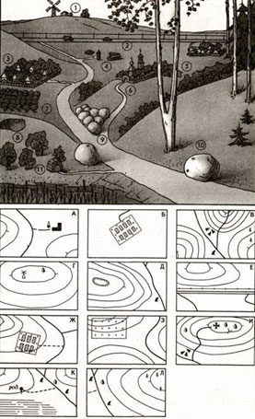
3 балла. Какое место на Земном шаре ближе всего расположено к центру Земли? Почему? (У полюсов, т.к. Земля приплюснута у полюсов)
Одновременно с конкурсом капитанов проводится конкурс для остальных членов команд. За каждый правильный ответ 1 балл.
Заполните таблицу, определив географические объекты по данным координатам.
Координаты географических объектов |  | Географические объекты
широта | долгота
20° с.ш.  30° с.ш.  34° ю.ш.  9° с.ш.  56° с.ш.  16° ю.ш.  11° ю.ш. | 100° з.д.  32° в.д.  19° в.д.  80° з.д.  38° в.д.  5° з.д.  142° в.д. | влк. Орисаба  г. Каир  г. Кейптаун  Панамский канал  г. Москва  о. Св. Елены  м. Йорк
6 гейм «Гонка за лидером»
Капитаны перед конкурсом выбирают конверт с заданиями, за каждый правильный ответ 1 балл.
1 команда
1. Уменьшенная модель Земного шара – это … (глобус)
2. Условная линия на плане, которая соединяет точки с одинаковой абсолютной высотой? (Горизонталь)
3. Азимут измеряется в … (градусах)
4. Широта бывает… (северной и южной)
5. Условная мера, показывающая, во сколько раз расстояние на местности уменьшено при изображении на карте или плане. (Масштаб)
6. Какое кругосветное путешествие будет короче: по экватору или по 60^{о} с. ш.
7. Прибор для определения сторон горизонта. (Компас)
8. Легенда карты – это … (условные знаки)
9. Все параллели имеют одинаковую… (форму – окружность)
10. Сторона горизонта, имеющая азимут 270^{о} (Запад)
2 команда
1. Угол между направлением на север и направлением на предмет, измеряется в градусах по ходу часовой стрелки? (Азимут)
2. Долгота бывает… (западной и восточной)
3. Путь, по которому движутся планеты. (Орбита)
4. Точка, у которой только одна координата. (Полюс)
5. Как называется линия, до которой нельзя дойти? (Горизонт)
6. Сторона горизонта, имеющая азимут 90^{о}. (Восток)
7. Умение находить стороны горизонта. (Ориентирование)
8. Самая длинная параллель. (Экватор)
9. Этот полюс на глобусе находится внизу. (Южный)
10. 510 млн. кв. км.– это… (площадь поверхности нашей планеты)
Конкурсы для болельщиков
Конкурсы для болельщиков можно провести, когда жюри подводит итоги конкурса или одновременно с конкурсами для команд. Оценка за каждое задание 5 баллов, приплюсовываются к счету команды, за которую они болеют.
Задание 1. Впишите в пустые клетки названия объектов, соответствующих изображенным условным знакам.
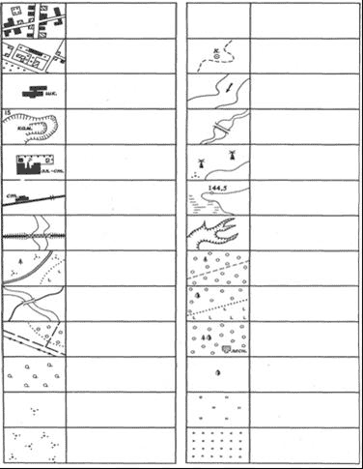
Задание 2. Каждой команде болельщиков раздаются разрезанные карточки. Задача – установить соответствие «Картина – условный знак».
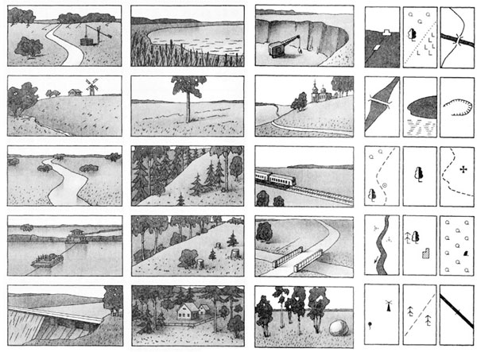
Подведение итогов. Награждение победителей
.

